# Лекція №6 «Теорема Нернста» та третій закон термодинаміки

**70**. Метод термодинамічних потенціалів, розроблений Гібсом, дає можливість знайти термодинамічні властивості будь-якої речовини, якщо відомий його термодинамічний потенціал. Звернемо увагу, що використання поняття ентропії, прийняте в цьому методі, базується на його означенні через диференціал *dS*. А, отже, сама ця величина визначена з точністю до константи , що само по собі не спричиняє ускладнень, оскільки зазвичай мають справу із різницею ентропій. Але оскільки в термодинамічні потенціали входить добуток *TS*, то в них залишається невизначеність виду *TS*0, внаслідок чого їх практична корисність для станів системи із різними температурами стає ілюзорною.

Ці труднощі спонукали Нернста провести ретельні дослідження хімічної спорідненості, обчислення якої потребує інтегрування *рівнянь Гібса-Гельмгольца* (63.2). Отриманий інтеграл суттєво залежить від . Порівняння з експериментом дозволяє визначити її величину. Варто зауважити, що Нернст користувався не зовсім коректним означенням хімічної спорідненості, запропонованим М. Бертло, який як спорідненість брав , тобто фактично суму енергій Гельмгольца, віднесених до одної частинки, і взятих зі стехіометричними коефіцієнтами реакцій. У виправдання такого підходу зазначимо, що для твердих і рідких тіл енергія Гельмгольца і енергія Гібса мало відрізняються (точніше їх різниця в реакціях з постійним *Р*). Дійсно, різниця дорівнює , яка нехтовно мала для твердих і рідких тіл. Окремимим наслідком цього є практична рівність теплот реакцій при *P* і *V*=const для твердих і рідких тіл:

|  |  |
| --- | --- |
|  | (1) |

Наведемо міркування Нернста, що привели його до формулюння третього закону термодинаміки. Згідно Бертло величина Δ*U*−Δ*F* повинна прямувати до нуля при *T*→0, що на практиці і має місце. Нернст стосовно цього зауважував: «*Той факт, що в дослідах різниця між А (спорідненістю) і ΔU часто дуже мала, навів мене на думку, що ми маємо справу з деяким граничним законом, згідно з яким величини А і ΔU не тільки рівні між собою при абсолютному нулі, але й асимптотично наближаються один до одного при »*. Отже із експерименту було знайдено:

|  |  |
| --- | --- |
|  | (2) |

Тоді, оскільки Δ*F*=Δ*U*−*T*Δ*S*, із (2) отримуємо, що в границі *Т*→0 Δ*U*=Δ*F*. Звідци:

|  |  |
| --- | --- |
|  | (3) |

Оскільки спостереження (3) було зроблено для *різних* хімічних реакцій для *різних речовин,* то звідци безпосередньо випливає, що при *Т*→0 або ентропія будь якої речовини асимптотично прямує до нуля , або до якоїсь константи однакової для всіх реакцій. На основі зазначеного була сформулбована теорема Нернста *«Хімічні реакції при температурі абсолютного нуля ідуть без змін ентропії».*

Сучасне формулювання третього закону було зроблене згодом Планком, який, як і належить, оперував в своїх викладках тепловим виходом реакції при сталому тиску Δ*Н* та різницею енергій Гібса Δ*G*. Розмірковуючи у подібний до наведеного спосіб, він дійшов висновку *«При абсолютному нулі температури ентропія набуває значення , що не залежить від тиску, агрегатного стану та інших характеристик речовини. Цю величину можна прийняти за нуль».* Таке зауваження було зумовлене тим, що для всіх речовин ця константа однакова. В наш час справедливість третього закону обгрунтована для всіх рівноважних термдинамічних систем. Уявні відхілення від третього закону, що спостерігались в деяких сплавах, гліцерині, *СО*, *NO* та ін., пов’язані із «замерзанням» цих речовин в метастастабільному стані. З часом, все ж таки, в міру наближення до рівноважного стану спостерігається поступове прямування *S* до нуля.

**71**. Третій закон особливо важливий своїми наслідками. Зауважимо, що коефіцієнти ,  так само як і інші термодинамічні коефіцієнти, пропорційні похідним типу і , прямують до нуля при *Т*→0. Дійсно, це випливає із відношень взаємності:

|  |  |
| --- | --- |
| ${\left(\frac{∂S}{∂P}\right)}_{T}=-{\left(\frac{∂V}{∂T}\right)}_{P}; {\left(\frac{∂S}{∂V}\right)}_{T}=-{\left(\frac{∂P}{∂T}\right)}_{V}$, | (1) |

Ліва частина (1) і (2) прямує до 0 при , а, отже, прямує до нуля і права. Подібним чином можна довести, що до нуля прямують і температурні коефіцієнти поверхневого натягу, Е.Р.С. гальванічного елементу, намагнічення та ін.

**72**. Подібним чином переконаємося, що до нуля прямують і теплоємності *C*P і *C*V. Дійсно,

|  |  |
| --- | --- |
|  | (1) |

Оскільки ентропія прямує до нуля асимптотично, то і теплоємності також прямують до нуля. Це дозволяє знайти значення ентропії, знаючи лише залежність *С* від *Т*. Інтегруючи отримаємо:

|  |  |
| --- | --- |
|  | (2) |

Константи інтегрування в першому інтегралі повинні бути функцією *V*, а в другому − *P*. Але за третім законом вони асимтотично від *P* і *V* не залежать а, отже, можуть вважатися рівними нулю. Інтеграли в (2) повинні бути збіжними на нижній границі, що виконується, якщо підінтегральні функції зростають при малих *Т* повільніше, ніж 1/*Т*. Звідси випливає, що:

|  |  |
| --- | --- |
|  | (3) |

де α<1, щоб забезпечити збіжність інтегралу на нижній границі, а *n* – степінь температурної залежності  і . Чисельні експерименти і теоретичні дослідження, проведені на початку ХХ ст. незмінно підтверджували цей теоретичний висновок (закон кубів Дебая), що можна розглядати, як доведення третього закону. Оскільки степінь *n* невідємна, то − також прямує до нуля, що власне витікає із **(71.1)**.

**73**. Третій закон іноді формулюють, як принцип недосяжності абсолютного нуля температур. Дійсно, охолодження будь-якої системи принципово можна досягнути шляхом адіабатного розширення, при якому температура знижується, і наступного ізотермічного стиснення при якому зменшується ентропія. Саме таким чином, послідовно повторюючи цю процедуру, проводять глибоке охолодження аж до конденсації гелію (4К) методом Капіци. Але діючи у подібний спосіб, неможливо досягнути *Т*=0, оскільки в міру того як температура прямує до нуля, ентропія перестає залежати від температури. Отже, за кінцеве число циклів стан із *S*=0, а, отже, і із *Т*=0, є недосяжний.

Для отримання наднизьких температур використовують магнітний метод охолодження деяких речовин (парамагнітних солей), робота якого ілюструється Рис. 1*а*. Якщо парамагнітну речовину намагнічувати ізотермічно, то поле виконує роботу по орієнтації магнітних моментів атомів парамагнетика. Це можна трактувати так: сам парамагнетик виконує від’ємну роботу при намагнічуванні (ділянка 1-2). Отже, при розмагнічуванні парамагнетик виконує додатню роботу. Якщо процес розмагнічування 2−3 адіабатичний (на практиці це досягається швидким виключенням поля), то за першим законом робота виконується за рахунок зменшення внутрішньої енергії. Для парамагнетика внутрішня енергія *U*~*T*4 і не залежить від *М*, звідки випливає, що Δ*T* від’ємне – має місце охолодження. Неважко вирахувати величину отриманого охолодження. Перший закон для парамагнетика записується так:

|  |  |
| --- | --- |
|  | (1) |

де узагальнена сила – *Н*, а узагальнена координата *М*. Тоді . Знайдемо:

|  |  |
| --- | --- |
|  | (2) |

Зокрема для парамагнетика мають місце такі співвідношення для теплоємності і намагнетованості *СН*=*аТ*3 та *М*=*ξ*⋅*Н*/*Т*, відповідно, звідки із (2) і (1):

|  |  |
| --- | --- |
|  | (3) |

оскільки . Видно, що охолодження тим ефективніше, чим нижча температура, але лише до певної межі, доки виконується закон Кюрі-Вейса, використаний при виведенні (3), згідно із яким парамагнітна сприятливість зворотньо пропорційна температурі:

|  |  |
| --- | --- |
|  | (4) |

Тут  – ізотермічне сприйнятливість. Тоді, із (4) випливає, що , і . Отримане співідношення дійсно працює до дуже низьких температур. Таким чином при адіабатичному розмагнічуванні парамагнітких солей досягаються температури до 1mK, а при використанні ефекту розмагнічування ядерних магнітних діпольних моментів − до 1μК.

Проте, згідно з третім законом , при *Т*→0, як один із термодинамічних коефіцієнтів, а, отже, із (2)  також прямує до нуля. Таким чином, ілюстрацією до процесу отримання наднизьких температур шляхом адіабатичного охолодження радше є Рис. 1*б*, який демонструє неможливість досягнення *Т*=0 за кіцеву кількість кроків.

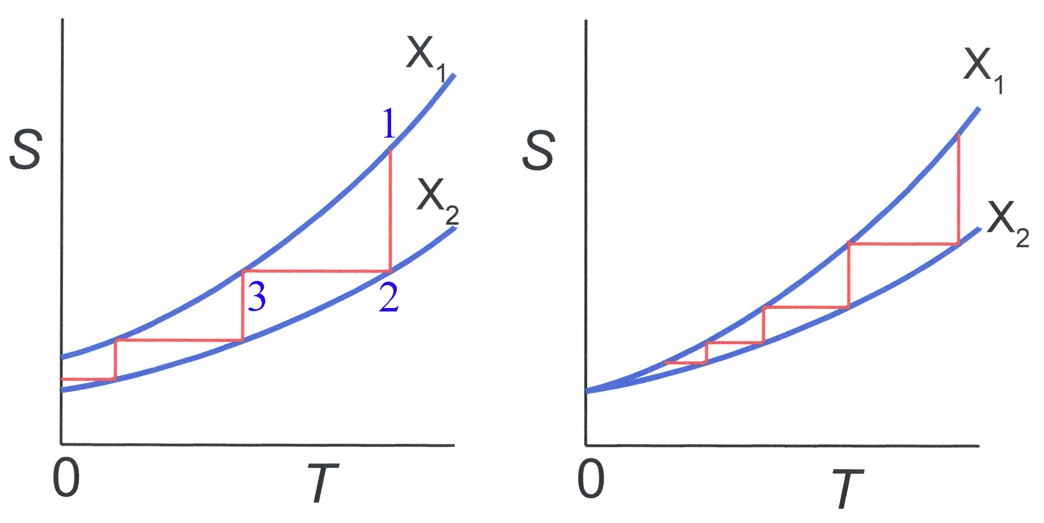

*а* *б*

Рис. 1 Метод отримання наднизьких температур шляхом послідовних ізотерміного намагнічування і адіабатичного розмагнічування речовини